Ficha Sumativa de Estudo do Meio – 4º ano

Nome: ___________________________________________ Data: _____/ _____/ _________

Avaliação: _______________________________ A Professora: ______________________

1- Refere uma função:
Do esqueleto _________________________________________________________
Da pele _____________________________________________________________

2- Diz alguns cuidados que deves ter quando te expões ao Sol.
____________________________________________________________________________
____________________________________________________________________________
3- Como se chamam as camadas que constituem a pele?
____________________ __________________

4- Como deves proceder se um colega teu se queimar no fogão?
______________________________________________________________________________________________________________________________________________________________


5- Refere a utilidade destes números de telefone:
112- _____________________________________________________
117- _____________________________________________________

6- Indica três cuidados, que consideres muito importantes, e que deves ter durante ou após um sismo.
_______________________________________________________________________________
______________________________________________________________________________________________________________________________________________________________

7- Assinala o que deves fazer para teres músculos fortes.

____ Praticar exercício físico.
____ Dormir poucas horas.
____ Fazer uma alimentação rica em proteínas.
____ Descansar e dormir para recuperar do esforço despendido.

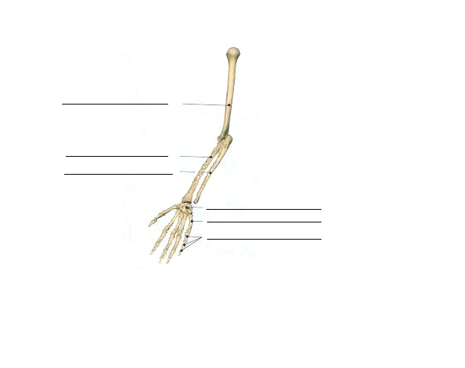
8- Completa a gravura escrevendo o nome dos ossos:

9- Refere o nome de três Instituições Locais que estudaste e a sua utilidade.
_______________________________________________________________________________
______________________________________________________________________________________________________________________________________________________________

10- Estabelece a correspondência:
2009 * * século XII
1143 * * século XVII
1640 * * século XV
1500 * * século XXI

11- Escreve o nome de três povos que habitaram a Península Ibérica em tempos muito antigos.
_________________ _____________________ ___________________
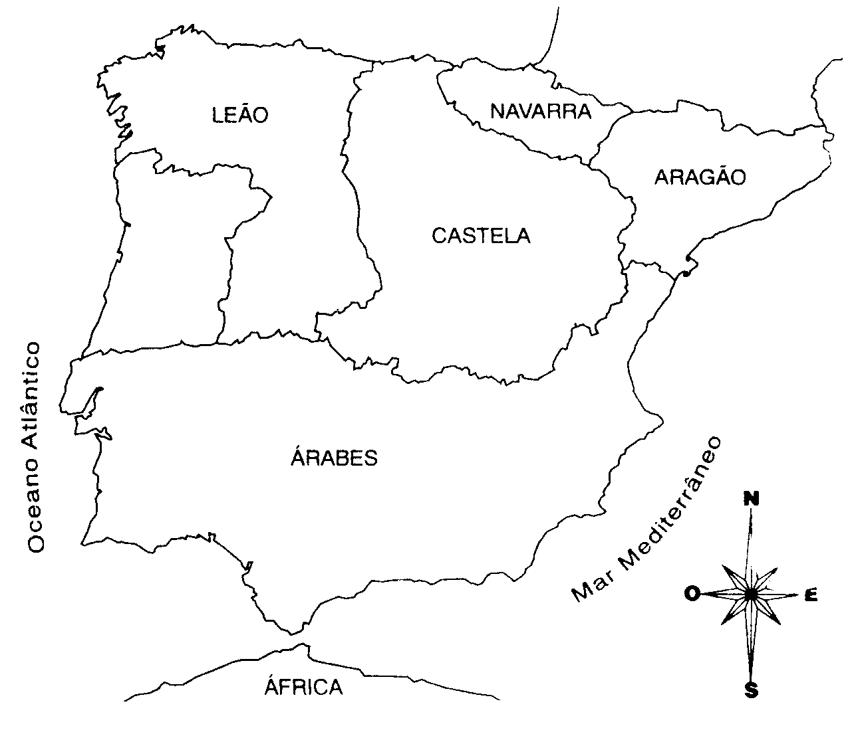
12- Observa o mapa.

12.1- Pinta, no mapa, o Condado Portucalense.

12.2- A que reino pertencia o Condado Portucalense?
______________________________________

12.3- Refere o nome dos Reinos Cristãos.
__________________ _____________________
__________________ ____________________
13- Diz o nome do:
- Primeiro Rei de Portugal__________________________________________
- Rei que fundou a primeira Universidade______________________________
- Navegador que descobriu o Brasil__________________________________
- Autor dos Lusíadas______________________________________________
- Actual Presidente da República____________________________________

14- Sublinha a frase verdadeira:
“ A República é uma forma de governo em que…”
- O Chefe de Estado é escolhido pelo povo em eleições livres e por um período ilimitado.
- O Chefe de Estado é escolhido pelo Presidente cessante.
- O Chefe de Estado não é escolhido pelo povo.
- O Chefe de Estado é escolhido pelo povo em eleições livres e por um período limitado.

15- Assinala com um X o quadrado que completa a seguinte afirmação:
“ O 1º Presidente da República foi…”

Manuel de Arriaga General Gomes da Costa Oliveira Salazar

16- Completa o quadro sobre os Feriados Nacionais.

O que se comemora | Data
 | - 5 de Outubro
- Dia da Liberdade
- Dia de Portugal, de Camões e das Comunidades

17- Diz quem foi o grande impulsionador dos Descobrimentos Portugueses?
______________________________________________________________________

18- No passado dia 1 de Dezembro foi feriado nacional. Explica o que se comemora nessa data.
_______________________________________________________________________
_______________________________________________________________________
_______________________________________________________________________

19- Em 1926, um golpe militar punha fim à 1ª República.
Como se chamava o regime saído da Constituição de 1933?
_________________________________________________________________________

20- Observa as gravuras e responde.
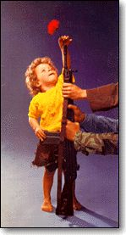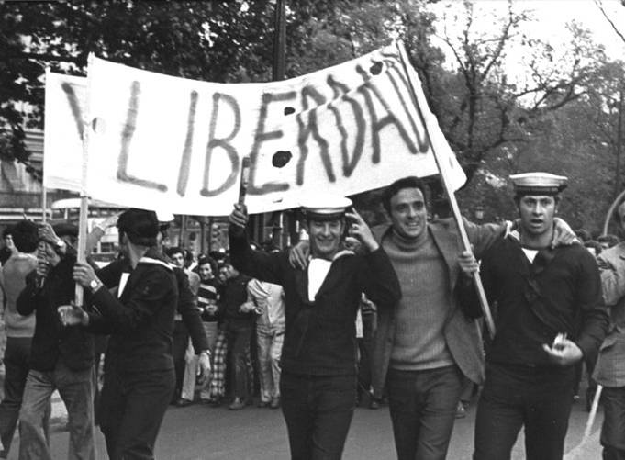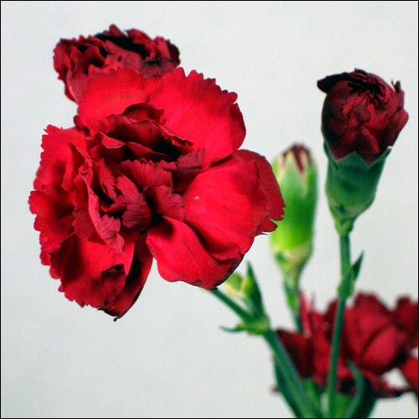

20.1- O que aconteceu a 25 de Abril de 1974?
______________________________________________________________________________

20.2- Qual foi a flor que se tornaria o símbolo da revolução?
______________________________________________________________________________

  - Como se chama o movimento que planeou e desencadeou a Revolução de 25 Abril de 1974?
______________________________________________________________________________

21- Depois de proclamada a República, quais passaram a ser os novos símbolos do país?
_________________________________________________________________________

22- Pinta a Bandeira Nacional correctamente.
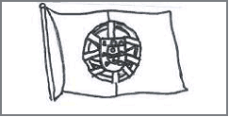

23- Qual é o nome do Hino Nacional?
_________________________________________________________________________

